ИНДИВИДУАЛЬНЫЙ ПРЕДПРИНИМАТЕЛЬ МАКСИМОВА ЕЛЕНА АНАТОЛЬЕВНА ЯЗЫКОВОЙ ЦЕНТР «LANGUAGE CENTRE FOR INDIVIDUALS» ДОПОЛНИТЕЛЬНОГО ОБРАЗОВАНИЯ ДЛЯ ДЕТЕЙ И ВЗРОСЛЫХ

СОГЛАСОВАНО: УТВЕРЖДАЮ:
от № Директор
Е.А.Максимова
« » 20 г.

Дополнительная общеобразовательная общеразвивающая программа по английскому языку

«Gateway A2 – B2»

Возраст: 12 - 17лет
Срок обучения: 2 учебных года (1 уровень)

СОСТАВИТЕЛЬ: Максимова Елена Анатольевна,
ДИРЕКТОР «Language Centre for Individuals»

Ижевск
2026г.

ПАСПОРТ ПРОГРАММНОГО ДОКУМЕНТА ПЕДАГОГА

1 | Ф.И.О., руководителя объединения: | Максимова Елена Анатольевна
1 | контактный тел. | Р.тел. 56-90-66
1 |  | С.т. 8-9199115075
2 | Наименование языкового центра | Языковой центр
2 | дополнительного образования для детей и | «Language Centre for Individuals»
2 | Взрослых
3 | Вид программного документа | Дополнительная
3 | Вид программного документа | общеобразовательная
3 | Вид программного документа | общеразвивающая программа по английскому языку  «Gateway A2-B2»
4 | Время обучения | Gateway A2 – 190ч.
4 | Время обучения | Gateway B1 – 190ч.  Gateway B2 – 190ч.
4 | Время обучения | Итого:570ч.
5 | Группа № | 1
6 | Направление деятельности (отметить | Дополнительное образование
6 | нужное направление) | Дополнительное образование
7 | Предметная область | Английский язык
8 | На базе образовательного учреждения | Языковой центр Language Centre
8 | На базе образовательного учреждения | for Individuals (LCI)
9 | Место проведения занятий: кабинет № | Каб. № 2
10 | Расписание занятий группы

2

Пояснительная записка

Данная рабочая программа разработана для учащихся 12-17 лет и используется для углубленного изучения английского языка.
Организация и проведение занятий строятся с учетом возрастных, психологических и индивидуальных особенностей каждого участника образовательного процесса.
УМК «Gateway» – это новый академически насыщенный курс английского языка для современных подростков, состоящий из нескольких уровней. Аутентичный учебник с современным контентом, «Gateway» создан с целью подготовить учащихся к успешной сдаче выпускных экзаменов в форме ОГЭ и ЕГЭ и поступлению в высшие учебные
заведения, развить у них метапредметные умения и навыки, необходимые для обучения в вузе и успешной карьеры, а также для постоянного самосовершенствования и
самореализации. Современное, глубокое и интересное содержание курса, основанное на метапредметном и межкультурном материале, развивает и поддерживает постоянный интерес учащихся и преподавателей к изучаемому материалу.

Актуальность и практическая значимость программы «Gateway» определяются идеей личностно-деятельностного, когнитивно-коммуникативного, межкультурного подходов к обучению английскому языку, что направлено на формирование и развитие коммуникативной компетенции в совокупности ее составляющих – речевой, языковой, социокультурной, компенсаторной и учебно-познавательной компетенций.
Стержнем процесса обучения в рамках данной рабочей программы к УМК
«Gateway» является коммуникативность, которая реализуется через построение модели реальной межкультурной коммуникации на основе принципов речевой направленности, интеграции и дифференциации процессов формирования речевых навыков и развития речевых умений, сознательности и активности, доступности и посильности, индивидуального подхода.
Актуальность данной образовательной программы определяется запросом со стороны детей и их родителей на программы гуманитарного развития учащихся. Данный вопрос актуален в условиях необходимости осознания себя в качестве личности, способной к самореализации именно в весьма уязвимом подростковом возрасте, что повышает и самооценку ученика, и его оценку в глазах окружающих.

Педагогическая целесообразность программы «Gateway» заключается в том, что курс содержит большое количество разнообразных упражнений тренировочного и творческого характера, которые дают возможность регулярно проверять уровень своей подготовки; задания на самооценку расширяют фактические знания учащихся в области лексики и грамматики современного английского языка, совершенствуют их речевые и компенсаторные умения и навыки.
Принцип изложения материала в данном учебном пособии помогает учащимся наиболее полно развить умения четырех видов речевой деятельности по следующим разделам: лексика, грамматика, аудирование, чтение, говорение, письмо. Несомненным удобством при планировании урока является деление на темы, в каждой из которых отрабатываются все виды речевой деятельности, закрепляются полученные навыки в
качестве домашнего задания, а также предусмотрен последующий контроль в виде тестовых заданий, проектных заданий, написания письма, аудирования.
Педагогическая целесообразность программы выражается в её направленности на следующие критерии:
- Предоставляет преподавателю и учащимся большой выбор материалов, таких как:
Комплект для учителя:
- Teacher's Book Pack включает книгу для учителя с поурочным планированием и методическими рекомендациями по организации занятий, код доступа к интернет-ресурсу для учителя.
- Teacher’s Resource Centre содержит аудио- и видеоматериалы, материалы для дополнительной языковой практики Study Skills, Literature, CLIL, Culture, Extra Grammar revision, Grammar Communication, Everyday English, Life Skills, а также методические рекомендации по их использованию.
- Presentation Kit – цифровая версия книги для учащегося и рабочей тетради со встроенными аудио- и видеоматериалами, набором инструментов для работы на интерактивной доске.
- Test Generator – банк тестовых заданий и удобный инструмент для быстрого составления проверочных работ.
- Online Workbook – полная электронная версия печатной рабочей тетради с возможностью создания виртуального класса для мониторинга работы учащихся.
- Онлайн-тестирование с возможностью получения электронного сертификата.

- Macmillan Teacher Plus – возможность для преподавателей английского языка воспользоваться программой лояльности Macmillan Education.

Комплект для учащегося:
- Student's Book Pack включает книгу для учащегося (печатная версия); интернет-ресурс для учащегося с аудио- и видеофайлами, дополнительными заданиями по лексике и грамматике; код доступа для скачивания книги для чтения серии Macmillan Readers.
- Presentation Kit – цифровая версия книги для учащегося и рабочей тетради со встроенными аудио- и видеоматериалами, набором инструментов для работы на интерактивной доске.
- Online Workbook – полная электронная версия печатной рабочей тетради с возможностью создания виртуального класса для мониторинга работы учащихся.

Учебник «Gateway» включает в себя 10 тематических разделов (юнитов). Каждый юнит «Gateway» состоит из:
Изучения лексических единиц и чтения; Изучения грамматики в контексте;
Раздела аудирования; Раздела говорения; Раздела письма;
Раздела самопроверки (закрепление навыков грамматики).
После каждых двух юнитов в учебник включен раздел «Подготовка к экзаменам», который содержит упражнения в формате экзаменационных заданий. Также данный
раздел оснащен заметками «Exam success» («Успех на экзамене»), позволяющими научить учеников экзаменационным умениям и навыкам.
Для более полного усвоения и закрепления изученного материала, контроль предусмотрен после каждых двух тем. А в рабочей тетради даются Progress Tests, в которых
захватываются все пройденные на данный момент темы.

Новизна данной программы заключается в передовом подходе к подаче и изучению материала, с использованием самых современных средств обучения. Курс
«Gateway» предусматривает цифровые версии всех компонентов УМК, включая возможность создания своей виртуальной учебной среды при помощи личного кабинета

на сайте www.macmillangateway.com. как для преподавателей, так и для учеников.
Выполнение онлайн-заданий в виртуальном классе позволяет осуществлять постоянный контроль и мониторинг достижений как учащимися, так и учителями. А также включение новых форм изучения материала. Flipped classroom видео с участием автора учебного курса Дэвида Спенсера переносят грамматические правила из учебника в жизнь, помогают учителям уделять больше времени отработке грамматики в разных видах
заданий, а не ее объяснению, а также добавляют разнообразие в обучение. Это короткие видео презентации грамматики, которые связаны с каждым из разделов Grammar guides. Студенты могут просматривать эти презентации дома и выполнять задания в Online Workbook или на печатных листах из Resource Centre. Данные видео являются гибким инструментом обучения, а также могут использоваться для просмотра, когда учащиеся пропускают занятия или для разнообразия со всем классом во время урока.
Раздел «Life skills» («Жизненные навыки») имеет смонтированное видео с участием британских подростков, демонстрирующее тему и заканчивающееся выполнением студентами жизненной ситуации («Life Task»), демонстрирующей деятельность, которая имеет непосредственное отношение к жизни учащихся вне школы. Данный проект
издательства Макмиллан стал победителем международной премии Британского Совета ELTons в номинации «The Innovation in Teacher Resources» («Инновации педагогических ресурсов»)
Курс «Gateway» предлагает совершенно новые, современные тексты для мотивации учителей и их учеников. Тексты для чтения включают в себя важные вопросы критического мышления («Critical thinking»), которые заставляют учащихся размышлять о том, что они только что прочитали, и проанализировать тему текста.

Цели и задачи данной программы

Цель программы «Gateway»:
- возможность хорошо подготовиться к экзаменам по английскому языку. УМК
«Gateway» ориентирован на подготовку к поступлению в языковые вузы, а также на успешную сдачу международных экзаменов. Пособие составлено таким образом, чтобы дать учащимся достаточную коммуникативную подготовку, а также помочь получить уровень знаний по всем видам и аспектам речевой деятельности, достаточный для успешной сдачи ЕГЭ и ОГЭ.

Задачи:
Предметные задачи:

- расширять свой активный и пассивный запас лексики, необходимой для повседневных ситуаций общения и межкультурного диалога, распознавать и
- употреблять в устной и письменной речи основные значения изученных
лексических единиц (слов, словосочетаний, реплик-клише речевого этикета);
- владеть различными видами письма;
- уметь правильно употреблять в продуктивных видах речевой деятельности, а также
- распознавать в непродуктивных видо-временные формы глаголов, модальные глаголы и их эквиваленты, артикли, степени сравнения прилагательных и наречий, местоимения, числительные, предлоги;
- понимать основное содержание звучащих аутентичных текстов, осуществлять выборочное понимание необходимой / запрашиваемой информации в несложных звучащих аутентичных текстах.
- понимать основное содержания аутентичных текстов на материалах, отражающих особенности быта, жизни, культуры стран изучаемого языка, а также осуществлять выборочное понимание нужной / интересующей информации из текста.
- познакомиться с социолингвистическими аспектами формирования тех или иных структур письменной речи в английском языке
Метапредметные задачи:
- развитие коммуникативной компетенции, включая умение взаимодействовать с окружающими, выполняя разные социальные роли;
- развитие умения планировать свое речевое и неречевое поведение;
- развитие критического мышления, необходимого для правильного анализа всех жизненных реалий современного мира;
- развитие смыслового чтения, включая умение определять тему, прогнозировать содержание текста по заголовку/по ключевым словам, выделять основную мысль, главные факты, опуская второстепенные, устанавливать логическую последовательность основных фактов;
- умение устанавливать причинно-следственные связи;
- развитие навыков быстрой письменной и устной коммуникации в условиях международного информационного пространства;
- развитие исследовательских и проектных учебных действий, включая навыки работы с информацией: поиск и выделение нужной информации, обобщение и фиксация информации;

- умение осуществлять контроль по результату и по способу действия на уровне произвольного внимания и вносить необходимые коррективы;
- осуществление рефлексии своей деятельности и ее оценки.

Личностные задачи:
- формировать осознание важности изучения английского языка как средства общения и познания современного мира;
- воспитывать потребность изучения английского языка как средства самореализации и социальной адаптации в поликультурном и полиэтническом мире в условиях глобализации;
- формировать толерантное отношение к проявлению иной культуры, осознавая значение своей собственной культуры;
- развивать стремление к овладению основами мировой культуры, используя знания английского языка;
- формировать ценности здорового и безопасного образа жизни; обучать правилам индивидуального и коллективного поведения в чрезвычайных ситуациях, угрожающих жизни и здоровью людей.
Количество человек в группе – 3-6 человек. Комплектование групп происходит по результатам тестирования.

Режим и продолжительность занятий
Занятия проводятся 2 раза в неделю, по 1 академическому часу. Сроки реализации дополнительной образовательной программы: каждого уровня (A2,B1,B2) составляют 2 учебных года (18 месяцев), в общей совокупности 6 лет обучения.
Общее количество часов по программе: 570 ч.

Учебно-тематический план дополнительной образовательной программы: Таблица соотнесения часов образовательной программы английский язык Gateway A2

№  раздела | Тема | Количество часов |  | Всего | Формы контроля
№  раздела | Тема | Теория | Практика | Всего | Формы контроля
1 | Школьная жизнь | 3 часа | 16 часов | 19 часов | Письменное и устное тестирование
2 | Свободное время | 3 часа | 16 часов | 19 часов | Письменное и устное тестирование
3 | Дом и мебель в нём | 3 часа | 15 часов | 18 часов | Письменное и устное тестирование
4 | Части тела. Физическая активность | 3 часа | 15 часов | 18 часов | Письменное и устное тестирование
5 | Еда. Напитки. | 3 часа | 15 часов | 18 часов | Письменное и устное тестирование
 | Итоговое тестирование (за 1-й год обучения)  Домашнее задание на лето: Проект-презентация: «Как я  провел лето» |  | 3 часа
 | Итого за год |  |  | 95 часов
6 | Страны и национальности. Туризм. | 3 часа | 16 часов | 19 часов | Письменное и устное тестирование
7 | Профессиональная деятельность. | 3 часа | 16 часов | 19 часов | Письменное и устное тестирование
8 | Социальные проблемы. Настроение. | 3 часа | 15 часов | 18 часов | Письменное и устное тестирование
9 | Природа и погода. | 3 часа | 15 часов | 18 часов | Письменное и устное тестирование
10 | Одежда и покупки | 3 часа | 15 часов | 18 часов | Письменное и устное тестирование
 | Итоговое тестирование |  | 3 часа
 | Итого |  |  | 95 часов

СОДЕРЖАНИЕ ДОПОЛНИТЕЛЬНОЙ ОБРАЗОВАТЕЛЬНОЙ ПРОГРАММЫ
Gateway A2
№ | Тема раздела | Всег о  часов | Цели и задачи | Грамматика | Лексика
1 | Школьная жизнь.  Школьные предметы. | 19 | Речевая компетенция.  Монологическая | Правила употребления  глагола to be в | Слова, обозначающие школьные дисциплины,  расписание, внешкольные

 |  |  | речь: рассказ о себе. Диалог-обмен информацией.  Написание личного профиля. Правила написания личного электронного письма. | настоящем простом времени; употребление предлогов времени. Значение и особенности английского глагола в простом настоящем времени (Present Simple). Правила построения повествовательных утвердительных и отрицательных предложений в настоящем простом времени.  Особенности и правила употребления объектных  местоимений. | мероприятия, подготовку и сдачу экзаменов.
2 | Свободное время. | 19 | Речевая компетенция. Монолог-рассуждение по заданным вопросам.  Описание фотографии. Диалогическая речь: диалог-  запрос информации на материале  «Звонок в кинотеатр». Правила написания короткого рекламного объявления с включением обязательной информации по плану. | Правила использования притяжательного падежа имен существительных ‘s и притяжательных местоимений.  Правила использования указательных местоимений и  артиклей. Правила построения вопросительных предложений в настоящем простом времени.  Сравнительная характеристика общих и специальных вопросов.  Использование кратких ответов на  общий вопрос. | Лексика, связанная с проведением свободного времени, посещением кружков и секций по интересам.

Наречия частотности как спутник глагола в настоящем
простом времени.
3 | Дом и мебель в нём. | 18 | Речевая компетенция. Монологическая речь (выражение собственного мнения).  Диалогическая речь: телефонный разговор.  Использование типичных речевых клише для ведения беседы по телефону.  Написание  статьи о доме своей мечты. | Использование грамматического оборота There is/There are.  Предлоги места.  Правила употребления лексики по теме.  Особенности и значения английского глагола в форме настоящего продолженного времени (Present Continuous).  Правила  образования –ing формы глаголов. | Описание здания и помещений в нем,  обстановка жилого и нежилого помещения, предметы мебели; работы по дому. Предлоги места.
4 | Части тела, физическая активность, спорт и здоровье. | 18 | Речевая компетенция. Монологическая речь (выражение собственного мнения).  Дискуссия на тему роли спорта в нашей жизни.  Написание  объявления. | Использование модальных глаголов и их эквивалентов  «Can/ Can’t», наречия образа действия, выражения «have to, don’t have to, must, mustn’t». | Лексика по теме «части тела», здоровый образ жизни, виды спорта,  занятия спортом, спортивные игры и их правила.
5 | Еда, напитки. | 18 | Речевая компетенция. Диалог-запрос и обмен информацией.  Использование устойчивых речевых выражений по теме «Заказ еды в кафе/ресторане».  Проект «My menu». Правила | Правила использования неопределенных местоимений some и any, а также неопределенного артикля a/an при исчисляемых и неисчисляемых существительных.  Правила использования количественных  показателей | Развитие и совершенствование  лексических навыков по теме «Еда и напитки». Фразы, помогающие выразить свои предпочтения в еде, ролевая игра «В кафе», меню и цены.

 |  |  | написания текста приглашения. | «много» (much, many, a lot of) в разных типах предложений с исчисляемыми и неисчисляемыми существительными  . Особенности употребления модальных глаголов  should/shouldn’t.
6 | Страны и национальности.  Туризм. | 19 | Речевая компетенция. Монологическая речь: составление рассказа о путешествии.  Написание открытки в ситуации  «Путешествие в другую страну».  Правила структурировани я текста открытки.  Проектная работа в малых группах: информационно-рекламная презентация «По городам и странам». | Простое прошедшее время (PastSimple).  Правильные и неправильные глаголы.  Орфографические и фонетические особенности правильных глаголов в форме простого прошедшего времени.  Особенности глагола tobe в форме простого прошедшего времени.  Особенности модального глагола can в форме простого прошедшего  времени. | Слова по темам  «Туризм», «Транспорт»,  «Отдых и каникулы»,  «Достопримечательности  » Особенности произношения названий стран и национальностей. Правила употребления слов по теме.
7 | Профессиональна я деятельность. | 19 | Речевая компетенция. Монологическая речь: выражение собственного мнения по  заданным вопросам.  Диалогическая речь: рассказ о посещении  культурного | Правила использования структуры прошедшего простого времени в отрицательных и вопросительных предложениях.  Правила построения кратких ответов в  простом | Развитие и совершенствование  лексических навыков по темам «Профессии»,  «Выходные», «Рабочий день», «Виды искусства».

 |  |  | мероприятия, включающий роль «активного слушателя».  Понятие  «активный слушатель» и его речевые составляющие.  Написание краткой биографии деятеля культуры по плану.  Разговор о выборе  профессии. | прошедшем времени.
8 | Социальные проблемы. Настроение. | 18 | Речевая компетенция. Разговор о настроении.  Правила описания фотографии.  Составление плана описания с использованием типичных речевых образцов.  Написание делового письма с выражением собственного мнения как реакции на публикацию информации в СМИ. Правила написания официально-деловых писем.  Использование речевых клише, типичных для деловой  переписки. | Правила образования сравнительной и превосходной степеней сравнения прилагательных.  Роль прилагательных в составе предложения и правила их использования.  Интонационное ударение в предложении. | Развитие и совершенствование  лексических навыков по темам «Чувства»,  «Эмоции», «Проблемы в обществе». Правила употребления лексики по теме.

9 | Природа и погода. | 18 | Речевая компетенция. Дискуссия на тему охраны окружающей среды.  Составление диалога-расспроса на тему «Планы на выходные».  Использование типичных выражений для обмена информацией о планируемых действиях.  Написание короткой  записки. Правила опущения служебных слов в коротких информационных  текстах. | Способы выражения значения будущего времени.  Особенности значения и правила употребления структуры to be going to do something.  Особенности английского глагола в форме простого будущего времени (Future Simple), его значения и правила использования в предложениях разных типов. | Природа, климат и погода, прогноз погоды, планы на выходные.  Правила употребления лексики по теме.
1  0 | Одежда и покупки. | 18 | Речевая компетенция. Дискуссия на тему « Молодёжная мода».  Построение диалога-ситуации «В магазине».  Использование речевых клише по теме.  Написание заявления о  приеме на работу с указанием биографических данных (A job application form) . | Интонационный рисунок предложений.  Особенности и значение английского глагола в форме настоящего совершенного времени (Present Perfect).  Использование формы настоящего совершенного времени в утвердительных, отрицательных и вопросительных предложениях.  Правила построения кратких ответов на  общий вопрос в | Развитие и совершенствование  лексических навыков по теме «Одежда и покупки». Одежда и мода, магазины одежды, наименования предметов одежды, молодёжная мода.

настоящем совершенном времени.
Использование глагола в настоящем совершенном времени в паре с наречиями just, already, yet.
Значения этих
наречий.

Оценочный материал по Gateway A2

Первый раздел. Grammar

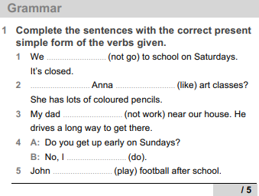

Второй раздел. Vocabulary

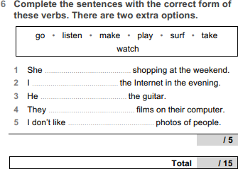

Третий раздел. Use of English

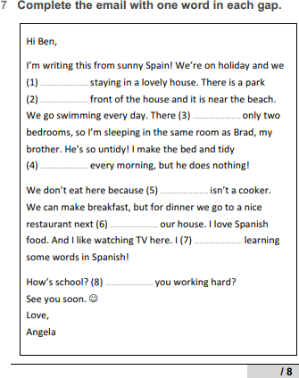

Четвертый раздел. Listening

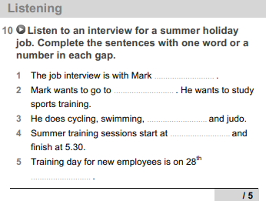

Пятый раздел. Grammar

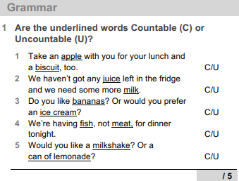

Шестой раздел. Writing

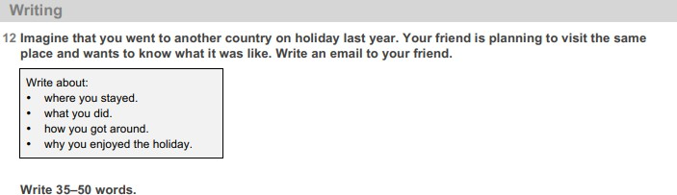

Седьмой раздел. Vocabulary

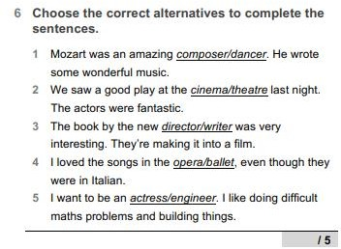

Восьмой раздел. Speaking

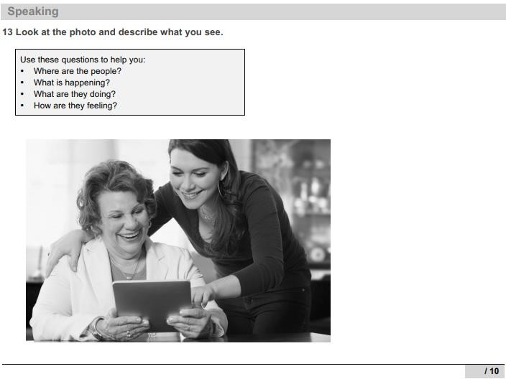

Девятый раздел. Listening

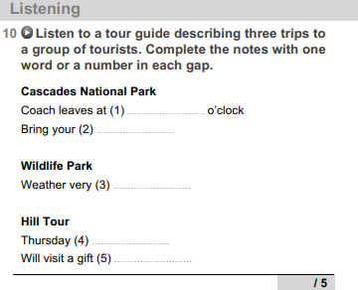

Десятый раздел. Reading

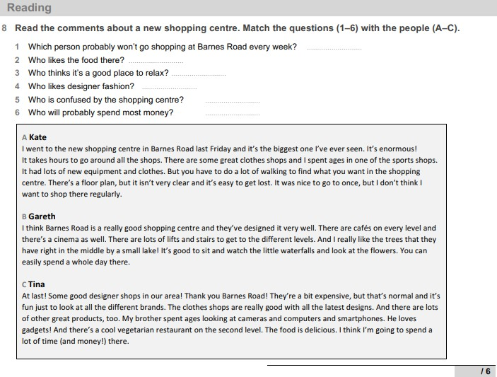

Итоговое тестирование. Writing

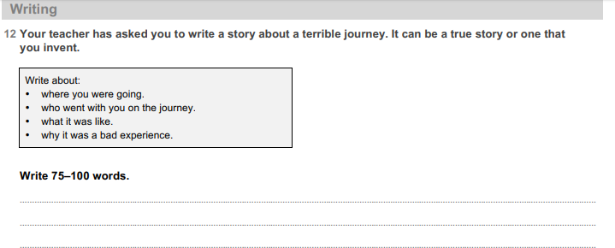

Ожидаемые результаты по второму учебному году обучения:

По окончании курса Gateway A2 учащиеся будут:
знать/понимать:
- основные значения изученных лексических единиц;
- особенности структуры простых и сложных предложений изучаемого иностранного языка; интонацию различных коммуникативных типов предложений;
- признаки изученных грамматических явлений;
- основные нормы речевого этикета (реплики-клише, наиболее распространенная оценочная лексика), принятые в стране изучаемого языка;
- роль владения иностранными языками в современном мире; особенности образа жизни, быта, культуры стран изучаемого языка (всемирно известные достопримечательности, выдающиеся люди и их вклад в мировую культуру), сходство и различия в традициях своей страны и стран изучаемых языков.
уметь:

говорение
- начинать, вести/поддерживать и заканчивать беседу в стандартных ситуациях общения, соблюдая нормы речевого этикета, при необходимости переспрашивая, уточняя;
- расспрашивать собеседника и отвечать на его вопросы, высказывая свое мнение, просьбу, отвечать на предложение собеседника согласием/отказом, опираясь на изученную тематику и усвоенный лексико-грамматический материал;
- рассказывать о себе, своей семье, друзьях, своих интересах и планах на будущее, сообщать краткие сведения о своем городе, своей стране и стране изучаемого языка;
- пересказывать основное содержание коротких, несложных аутентичных текстов, делать краткие сообщения, описывать события/явления (в рамках изученных тем), передавать основное содержание, основную мысль прочитанного или услышанного, выражать свое отношение к прочитанному/услышанному, давать краткую характеристику персонажей;
- кратко излагать результаты проектной деятельности;

аудирование:
- воспринимать на слух и понимать речь учителя/одноклассников;
- понимать содержание прагматических текстов (прогноз погоды, программы теле/радио передач, объявления на вокзале/в аэропорту) и выделять значимую информацию;
- понимать основное содержание аутентичных текстов, относящихся к разным

коммуникативным типам речи (сообщение/рассказ);

чтение:
- ориентироваться в иноязычном тексте; прогнозировать его содержание по заголовку;
- читать аутентичные тексты разных жанров с пониманием основного содержания (определять тему, основную мысль; выделять главные факты, опуская второстепенные; устанавливать логическую последовательность основных фактов текста);
- читать несложные аутентичные тексты разных стилей с полным и точным пониманием, используя различные приемы смысловой переработки текста (языковую догадку, анализ, выборочный перевод), оценивать полученную информацию;
- читать текст с выборочным пониманием нужной или интересующей информации;

письменная речь:
- заполнять анкеты и формуляры;
- писать поздравления, личные и деловые письма, расспрашивать адресата о его жизни и делах, сообщать то же о себе, выражать благодарность, просьбу, употребляя формулы речевого этикета, использовать приобретенные знания и умения в практической деятельности и повседневной жизни;
- составлять план письменного сообщения;
- писать короткие тексты прагматической направленности (записка, объявление, открытка) в объеме примерно 30-50 слов.

Учебно-тематический план дополнительной образовательной программы: Таблица соотнесения часов образовательной программы английский язык Gateway B1

№  раздела | Тема | Количество часов |  | Всего | Формы контроля
№  раздела | Тема | Теория | Практика | Всего | Формы контроля
1 | Возраст. Этапы жизни. Семья. | 3 часа | 15 часов | 18 часов | Письменное и устное тестирование
2 | Преступления и расследование преступлений. | 3 часа | 16 часов | 19 часов | Письменное и устное тестирование
3 | Страны. Национальности. Языки. | 3 часа | 16 часов | 19 часов | Письменное и устное тестирование

4 | Здоровье и болезни. | 3 часа | 15 часов | 18 часов | Письменное и устное тестирование
5 | Телевидение и телепрограммы. | 3 часа | 15 часов | 18 часов | Письменное и устное тестирование
 | Итоговое тестирование (за 1-й год обучения)  Домашнее задание на лето. |  | 3 часа
 | Итого за год |  |  | 95 часов
6 | Защита окружающей среды. | 3 часа | 15 часов | 18 часов | Письменное и устное тестирование
7 | Работа и необходимые черты характера. | 3 часа | 16 часов | 19 часов | Письменное и устное тестирование
8 | Отношения и чувства. | 3 часа | 15 часов | 18 часов | Письменное и устное тестирование
9 | Художественная и нехудожественная литература.  Книжный обзор. | 3 часа | 15 часов | 18 часов | Письменное и устное тестирование
10 | Компьютеры и Интернет. | 3 часа | 16 часов | 19 часов | Письменное и устное тестирование
 | Итоговое тестирование |  | 3 часа
 | Итого |  |  | 95 часов

СОДЕРЖАНИЕ ДОПОЛНИТЕЛЬНОЙ ОБРАЗОВАТЕЛЬНОЙ ПРОГРАММЫ
Gateway B1
№ | Тема раздела | Всего часов | Цели и задачи | Грамматика | Лексика
1 | Семья. Возраст. Этапы в жизни человека. | 18 | Речевая компетенция. Монологическая речь: рассказ о семье. Диалог-обмен информацией.  Написание личного электронного письма на сайте поиска друзей по  переписке. | Сравнительная характеристика двух настоящих времен групп Simple и Continuous.  Значения и начальные правила употребления определенного, неопределенного и нулевого артиклей. | Названия этапов жизни человека. Семья.  Члены семьи и их социальный статус. Возраст человека.  Использование суффиксов: -ment, - ence, -ion для образования существительных.
2 | Преступления и их виды.  Расследование преступлений. | 19 | Речевая компетенция. Монолог-рассуждение по заданным вопросам.  Описание фотографии.  Диалог-рассказ о событии из прошлого.  Написание личного письма, повествующего о происшествии или событии из прошлого.  Правила написания и оформления  личных писем. | Простое прошедшее время (Past Simple) и правила его использования.  Прошедшее продолженное время (Past Continuous) и правила его использования.  Сложные предложения с союзами when и while | Виды преступлений.  Преступники Фразовые глаголы по теме «Расследование и находки».
3 | Страны и национальности.  Иностранные языки и проблемы  их изучения. | 19 | Речевая компетенция. Монологическая речь (выражение собственного мнения). Диалог-запрос информации.  Написание языковой  биографии (текста, | Использование неопределенных местоимений some и any, а также количественных показателей much, many, a lot of, a few и a little в  зависимости от  существительных и типов | Развитие и совершенствование лексических навыков по теме «Страны.  Национальности.  Языки».  Заимствованные слова и их значения.  Образование  прилагательных с противоположным

 |  |  | включающего информацию об опыте изучения того или иного иностранного языка, уровне владения им и личных  предпочтениях в  способах его изучения). | предложений. Использование относительных местоимений who, which, that, where, when и whose в относительных придаточных предложениях. | значением при помощи приставок: un-, in-, im-, ir- и il-.
4 | Здоровье и болезни. | 18 | Речевая компетенция. Монологическое высказывание с выражением своего мнения по обсуждаемой теме.  Описание фотографии по плану. Написание короткой записки как ответа на ситуационно возникшую  необходимость. | Настоящее совершенное время (Present Perfect) и сопутствующие ей наречия: ever, never, just, yet,  already, а также особенности в предложениях с предлогами  (союзом) for и since. | Развитие и совершенствование лексических навыков по темам «Части тела»,  «Здоровый образ жизни», «Заболевания и симптомы». Правила построения сложных существительных по теме «Здоровье и медицина» и ударение в сложных существительных.
5 | Телевидение и телепрограммы. | 18 | Речевая компетенция.  Диалог-переговоры и обмен информацией.  Использование речевых клише для выражения согласия, частичного согласия и несогласия с собеседником.  Проект «My favourite TV programme». Написание личного электронного письма, включающего  описание и | Особенности построения форм степеней сравнения прилагательных.  Случаи-исключения. Использование наречий-модификаторов в сочетании с  прилагательными в сравнительной степени (a bit, a lot, far, much, slightly).  Использование сравнительных оборотов as … as, not as … as как альтернативы сравнительной степени прилагательных.  Значения и | Развитие и совершенствование лексических навыков по теме «Мир телевидения и виды телевизионных программ».  Использование и значения  прилагательных,  заканчивающихся на – ing или –ed.

 |  |  | выражение собственного мнения по  заданной теме. | использование наречий too и enough.
6 | Живая планета.  Защита окружающей среды | 18 | Речевая компетенция. Диалог-обмен информацией. Использование речевых клише для уточнения деталей ситуации договора о встрече. Правила написания делового письма  как реакции на публикацию в средствах массовой информации.  Правила последовательного изложения информации. | Ипользование различных языковых  возможностей для передачи значения будущего времени.  Особенности значения оборота to be going to do something и глагольной формы будущего простого времени (Future Simple).  Использование модальных глаголов may и might, а также наречий definitely, probably и perhaps для передачи значения  «предположение с разной степенью вероятности».  Место этих наречий в предложении.  Построение и использование условных придаточных предложений нулевого и первого типа (Zero conditional и First  conditional).. | Развитие и совершенствование лексических навыков по темам  «Географические объекты и явления природы»,  «Экология». Значения и использование словосочетаний глагола get с прилагательными и причастиями.
7 | Работа и профессиональные черты характера. | 19 | Речевая компетенция.  Дискуссия по теме организации совместной работы.  Монологическая  речь: выражение | Правила использования и значения модальных глаголов и их эквивалентов по теме «Обязанность,  запрет, совет» | Развитие и совершенствование лексических навыков по темам  «Профессии»,  «Профессиональные навыки», «Рабочий

 |  |  | собственного мнения по  заданным вопросам.  Диалогическая речь: вежливый запрос информации об  условиях и деталях предлагаемой работы. Написание резюме (краткой автобиографии) и сопроводительного письма в официально-деловом стиле.  Разговор о выборе  профессии. | (haveto, should, shouldn’t, must, mustn’t). Правила построения, значения и ударение в сложных прилагательных.  Правила построения, значение и использование условных придаточных предложений второго типа (Second conditional).. | день», «Личностные характеристики».
8 | Отношения и чувства. | 18 | Речевая компетенция. Описание фотографий по плану.  Монологическая речь: рассказ о событии из прошлого на примере темы  «Празднование».  Отработка навыков  «активного слушателя». Написание личного электронного письма на тему  «Знакомство с  новым другом. Его описание». | Правила использования и значение глагольной формы прошедшего совершенного времени  (PastPerfect) в придаточных предложениях времени, причины и следствия.  Понятия герундия и инфинитива как особых глагольных форм. Сравнение и правила использования герундия и инфинитива. | Развитие и совершенствование лексических навыков  «Чувства», «Эмоции»,  «Отношения между людьми». Устойчивые словосочетания по теме.  равила образования существительных при помощи суффиксов: - ness, -ship, -dom.
9 | Литература.  Книжный обзор. | 18 | Речевая компетенция.  Дискуссия на тему необходимости чтения как способа личностного роста и получения  информации. | Косвенная речь.  Правила трансформации повествовательного высказывания в косвенную речь.  Правило  согласования | Обзор книг и кинофильмов, биографии известных людей, радиопрограммы.  Правила  использования фразовых глаголов по

 |  |  | Диалогическая речь: ведение диалога по теме  «Внесение предложения и реакция на него». Ипользование конструкций-клише для внесения предложений.  Составление и написание анкеты-опросника по теме  «Чтение прессы». | времен.  Преобразование обстоятельств времени и места в косвенной речи.  Правила построения вопросительных предложений в косвенной речи.  Интонационный рисунок в общих и специальных вопросах. | теме «Чтение и письмо».
10 | Компьютеры и Интернет. | 19 | Речевая компетенция.  Дискуссия на тему  «Интернет и его роль в современном мире».  Монологическая речь: описание фотографии по плану.  Использование устойчивых выражений для передачи значения  «предположение».  Написание коротких текстовых  сообщений (SMS).  Значения и использование общепринятых сокращений в коротких  текстовых  сообщениях. | Значение глагола в страдательном  залоге. Построение и использование предложений с глаголом в страдательном  залоге временных форм: настоящее простое время (Present Simple), настоящее продолженное время (Present Continuous), настоящее совершенное время (Present Perfect), прошедшее простое время (Past Simple). | Развитие и совершенствование лексических навыков по теме «Современное киберпространство».  Использование и значения устойчивых словосочетаний со словом email.

Оценочный материал по Gateway B1

Первый раздел. Grammar

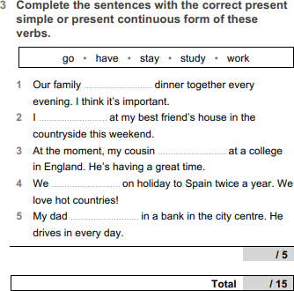

Второй раздел. Vocabulary

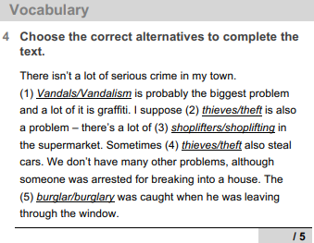

Третий раздел. Use of English
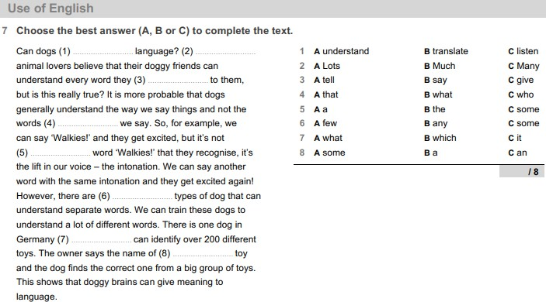

Четвертый раздел. Listening

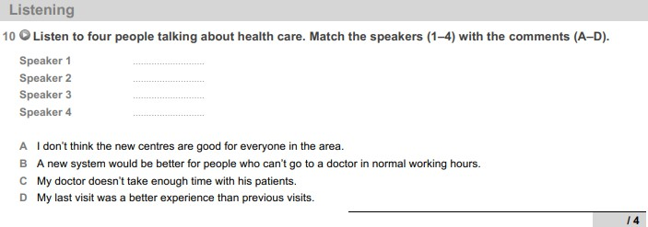

Пятый раздел. Grammar

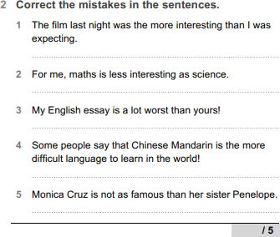

Шестой раздел. Writing

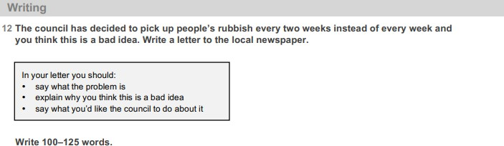

Седьмой раздел. Vocabulary

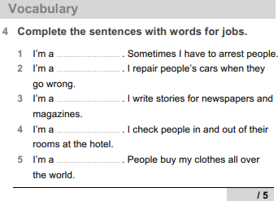

Восьмой раздел. Speaking

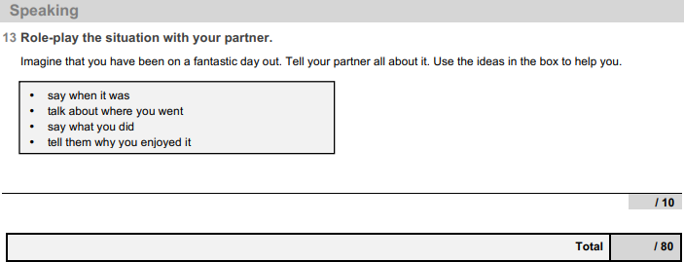

Девятый раздел. Listening

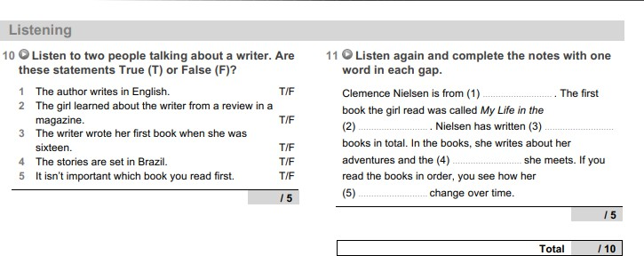

Десятый раздел. Reading

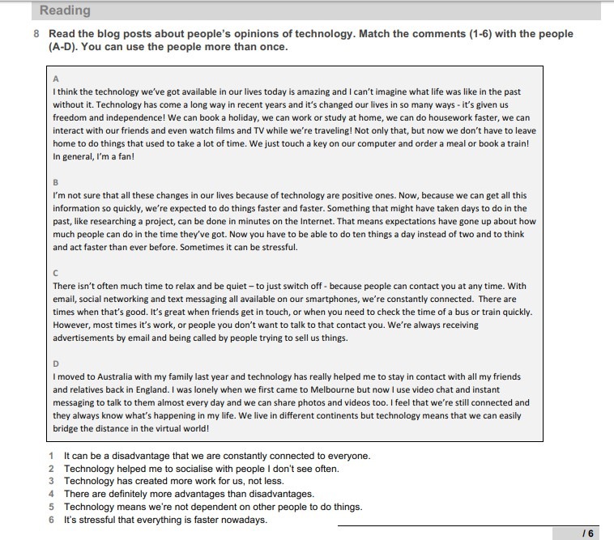

Итоговое тестирование. Writing

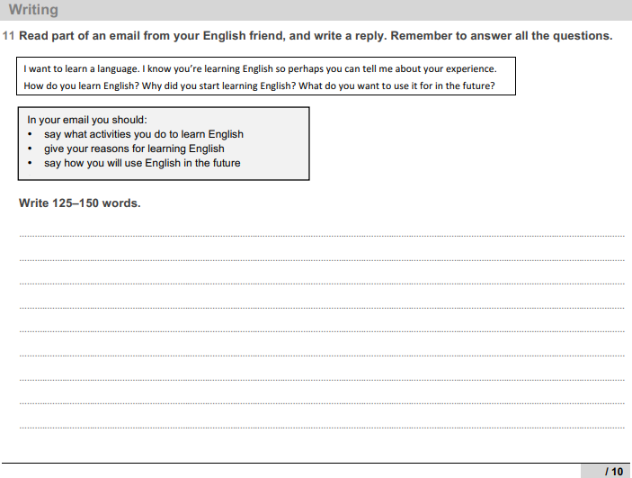

Ожидаемые результаты по четвертому учебному году обучения:

По окончании курса Gateway В1 учащиеся будут:
знать/понимать:
- основные значения изученных лексических единиц
- особенности структуры простых и сложных предложений изучаемого иностранного языка; интонацию различных коммуникативных типов предложений
- признаки изученных грамматических явлений
- основные нормы речевого этикета (реплики-клише, наиболее распространенная оценочная лексика), принятые в стране изучаемого языка
- роль владения иностранными языками в современном мире; особенности образа жизни, быта, культуры стран изучаемого языка (всемирно известные достопримечательности, выдающиеся люди и их вклад в мировую культуру), сходство и различия в традициях своей страны и стран изучаемого языка.
уметь:

говорение
- начинать, вести/поддерживать и заканчивать беседу в стандартных ситуациях общения, соблюдая нормы речевого этикета, при необходимости переспрашивая, уточняя;
- расспрашивать собеседника и отвечать на его вопросы, высказывая свое мнение, просьбу, отвечать на предложение собеседника согласием/отказом, опираясь на изученную тематику и усвоенный лексико-грамматический материал;
- рассказывать о себе, своей семье, друзьях, своих интересах и планах на будущее, сообщать краткие сведения о своем городе, своей стране и стране изучаемого языка, говорить и расспрашивать о здоровье, выражать свое отношение к проблемам современного мира, таким как охрана окружающей среды, вопросы образования и получения профессиональных навыков, взаимоотношения между людьми и формирование глобального информационного пространства.
- пересказывать основное содержание коротких, несложных аутентичных текстов, делать краткие сообщения, описывать события/явления (в рамках изученных тем), передавать основное содержание, основную мысль прочитанного или услышанного, выражать свое отношение к прочитанному/услышанному, давать краткую характеристику персонажей;
- кратко излагать результаты проектной деятельности;

аудирование:
- воспринимать на слух и понимать речь учителя/одноклассников;
- понимать содержание прагматических текстов (прогноз погоды, программы теле/радио передач, объявления на вокзале/в аэропорту) и выделять значимую информацию;
- понимать основное содержание аутентичных текстов, относящихся к разным коммуникативным типам речи (сообщение/рассказ);

чтение:
- ориентироваться в иноязычном тексте; прогнозировать его содержание по заголовку;
- читать аутентичные тексты разных жанров с пониманием основного содержания (определять тему, основную мысль; выделять главные факты, опуская второстепенные; устанавливать логическую последовательность основных фактов текста);
- читать несложные аутентичные тексты разных стилей с полным и точным пониманием, используя различные приемы смысловой переработки текста (языковую догадку, анализ, выборочный перевод), оценивать полученную информацию;
- читать текст с выборочным пониманием нужной или интересующей информации;

письменная речь:
- заполнять анкеты и формуляры;

- писать поздравления, личные и деловые письма, расспрашивать адресата о его жизни и делах, сообщать то же о себе, выражать благодарность, просьбу, употребляя формулы речевого этикета, принятые в странах изучаемого языка; использовать приобретенные знания и умения в практической деятельности и повседневной жизни;
- составлять план письменного сообщения;
- писать небольшие сочинения и эссе в объеме примерно 100-150 слов по заданной теме.

Учебно-тематический план дополнительной образовательной программы: Таблица соотнесения часов образовательной программы английский язык Gateway B2

№  раздела | Тема | Количество часов |  | Всего | Формы контроля
№  раздела | Тема | Теория | Практика | Всего | Формы контроля
1 | Образование и университетская жизнь. | 3 часа | 16 часов | 19 часов | Письменное и устное тестирование
2 | Профессиональная деятельность. Условия работы. | 3 часа | 16 часов | 19 часов | Письменное и устное тестирование
3 | Космос и путешествия. | 3 часа | 15 часов | 18 часов | Письменное и устное тестирование
4 | Характер и личность. | 3 часа | 15 часов | 18 часов | Письменное и устное тестирование
5 | Финансовая деятельность и банковское дело. | 3 часа | 15 часов | 18 часов | Письменное и устное тестирование
 | Итоговое тестирование (за 1-й год обучения)  Домашнее задание на лето. |  | 3 часа
 | Итого за год |  |  | 95 часов
6 | Тело и здоровье. | 3 часа | 16 часов | 19 часов | Письменное и устное тестирование
7 | Музыка, кино и современные медиапривычки. | 3 часа | 16 часов | 19 часов | Письменное и устное тестирование
8 | Природные катастрофы. | 3 часа | 15 часов | 18 часов | Письменное и устное тестирование
9 | Компьютерные технологии. | 3 часа | 15 часов | 18 часов | Письменное и устное тестирование
10 | Печатные средства массовой информации. | 3 часа | 15 часов | 18 часов | Письменное и устное тестирование
 | Итоговое тестирование |  | 3 часа
 | Итого |  |  | 95 часов

СОДЕРЖАНИЕ ДОПОЛНИТЕЛЬНОЙ ОБРАЗОВАТЕЛЬНОЙ ПРОГРАММЫ
Gateway B2
№ | Тема раздела | Всег  о часов | Цели и задачи | Грамматика | Лексика
1 | Образование и университетская жизнь. | 19 | Речевая компетенция.  Разговор на тему организации учебного времени. Написание сообщения-ответа на просьбу в форме электронного письма.  Правила структурирования текста личного электронного письма.  Составление диалога-расспроса на тему  «Личные предпочтения». | Логическое ударение в предложениях.  Правила использования структуры настоящего простого (Present Simple), продолженного (Present Continuous), совершенного (Present Perfect) и совершенного продолженного времени (Present Perfect Continuous).  Особенности значения и сравнительная характеристика английского глагола в формах прошедшего простого (Past Simple) и прошедшего продолженного (Past Continuous) времени.  Правила использования глагольных форм герундий и  инфинитив. | Развитие и совершенствовани е лексических навыков по теме « Образование и университет».  Особенности значений глаголов to be и to make, правила их использования в словосочетаниях.
2 | Профессиональна я деятельность. Условия работы. | 19 | Речевая компетенция. Монолог-рассуждение по заданным вопросам.  Дискуссия с привлечением статистических данных. Дискуссия на тему «Выбор профессии». Ролевая игра по заданной  ситуации. Написание | Правила использования структуры прошедшего совершенного (Past Perfect) и прошедшего совершенного продолженного (Past Perfect Continuous)  времени. Правила | Лексика, связанная с  профессиональной деятельностью.  Значения и правила использования фразовых глаголов по теме  «Работа».

 |  |  | сочинения с выражением собственного мнения (an opinion essay). | использования структур, передающих значение  «повторявшееся в прошлом действие»: used to, didn’t use to, would + Infinitive.  Особые случаи употребления герундия и инфинитива после глаголов stop, remember, forget, like. Использование различных грамматических структур и наречий для передачи значения  «регулярные  действия в настоящем времени»
3 | Космос и путешествия. | 18 | Речевая компетенция. Монологическая речь (выражение собственного мнения).  Дискуссия с привлечением стимулирующих источников  (статистические графики и схемы, заголовки в СМИ,  цитаты, выдержки из публикаций в прессе). Написание истории. | Правила использования различных грамматических структур для передачи значения будущего времени: структуры to be going to do something, настоящего длительного (Present Continuous) и будущего простого (Future Simple) времени, будущего продолженного (Future Continuous), будущего совершенного  (Future Perfect) и будущего совершенного продолженного (Future Perfect  Continuous) времени. | Развитие и совершенствовани е лексических навыков по теме  «Путешествия.  Космос и проблемы исследования космоса».  Правила построения и значения новых лексических единиц при помощи приставок co-, dis-  , ex-, mis-, over-,  post-, re-, under-.

Правила использования различных грамматических структур для передачи значения
«будущее в перспективе прошлого»: was/were about to; was/were going to; was/were to+infinitive; would +
infinitive.
4 | Характер и личность. | 18 | Речевая компетенция.  Монологическое высказывание с выражением своего мнения по обсуждаемой теме.  Представление презентации.  Составление текста описания известной личности по плану. | Правила использования и особенности значения степеней сравнения имен прилагательных и наречий.  Исключительные случаи образования степеней сравнения прилагательных и наречий.  Использование иных грамматических структур для сравнения (as … as; not as … as; less than; not so … as; the … the) Правила использования артиклей. Правила использования и комбинаторность наречий so, such, too,  enough. | Развитие и совершенствовани е лексических навыков по теме  «Персональные качества».  Правила использования суффиксов –ity, - ance, -ence, -ment,  -ion, -ness, -ian, - er, -or, -ist для образования существительных от прилагательных, глаголов и существительных.
5 | Финансовая деятельность и банковское дело. | 18 | Речевая компетенция.  Монологическая речь:правила и структурирование  текста сравнительного описания фотографий со сходным сюжетом. Особенности и правила написания  официально-делового | Особенности произношения слов с непроизносимыми буквами. Правила употребления модальных глаголов для выражения  обязанности, запрета, совета,  разрешения,  рассуждения, | Развитие и совершенствовани е лексических навыков по теме  «Деньги». Правила использования и значения фразовых глаголов по теме  «Финансы».

 |  |  | письма на примере письма-претензии. | догадки.  Особенности использования модальных глаголов для передачи значения настоящего, будущего и прошедшего  времени.
6 | Тело и здоровье. | 19 | Речевая компетенция.  Дискуссия на тему здорового питания. Монологическое высказывание – выражение  собственного мнения по поставленной проблеме.  Диалогическая речь: составление диалога-обсуждения (переговоры).  Использование фраз-клише для выражения согласия/ несогласия/частичного согласия. Написание сочинения с аргументами за и против (a for-and-against essay). | Правила использования структуры придаточных предложений условия нулевого, первого и второго типа. Разнообразие союзов в придаточных предложениях условия , правила их использования и особенности значения (as long as, unless, provided/providingtha t, in case). Правила использования структуры придаточных предложений условия третьего типа. Правила построения и значения сложных предложений с придаточными условными предложениями смешанного типа.  Правила употребления и значения структуры I wish/If only.  Значения глагольных форм сослагательного  наклонения. | Развитие и совершенствовани е лексических навыков по темам  «Тело человека»,  «Здоровье и заболевания»,  «Вредные и полезные привычки». Значения отдельных идиоматических выражений по теме «Здоровье и болезни».

7 | Музыка, кино и современные медиапривычки. | 19 | Речевая компетенция. Монологическая речь: выражение собственного мнения по заданным вопросам.  Диалогическая речь: диалог-обсуждение. Написание рецензии-отзыва о  книге/фильме/видеоигр е и т.п. | Правила преобразования прямой речи в косвенную на примере повествовательных, побудительных и вопросительных предложений.  Правило согласования времен в косвенной речи.  Правило замены наречий и местоимений при переходе прямой речи в косвенную.  Разнообразие и особенности глаголов, вводящих косвенную речь (explain, add, warn, remind, claim, etc.).  Правила использования иных грамматических структур для передачи косвенной речи (verb + infinitive, verb + object + infinitive, verb + gerund, verb + preposition + gerund, verb + object +  preposition + gerund). | Развитие и совершенствовани е лексических навыков по темам  «Музыка и музыкальные  жанры и формы»,  «Киноискусство и виды  кинофильмов»,  «Музыкальные фестивали».
8 | Природные катастрофы. | 18 | Речевая компетенция. Диалог-рассуждение на основе статистических данных.  Монологическая речь: описание-анализ схемы/графика/таблиц ы, содержащих статистические данные. Написание сочинения с выражением собственного мнения  (an opinion essay). | Особенности значения и правила употребления структуры страдательного  залога английского глагола в различных временных формах. Особенности формы страдательного  залога глаголов с двумя дополнениями.  Правила построения | Развитие и совершенствовани е лексических навыков по темам  «Стихийные бедствия»,  «Вулканы и их влияние на жизнь планеты»,  «Планетарные проблемы и угрозы».

предложений с глаголами say, know, believe, etc. в страдательном
залоге. Правила использования страдательной формы инфинитива и герундия. Правила использования глаголов с предложным
дополнением.
9 | Компьютерные технологии. | 18 | Речевая компетенция. Дискуссия на тему использования цифровых технологий в образовании.  Написание тезисов, как использовать цифровые технологии в образовании. | Правила использования структуры придаточных относительных предложений.  Правила использования и значения относительных местоимений (who, which, whose, that).  Правила построения и значения Nominal clauses и их функции.  Логическое  ударение в предложениях. | Развитие и совершенствовани е лексических навыков по теме  «Компьютерные технолгии».  Правила употребления и значения фразовых глаголов по теме  «Технологии и комьютеры».
1  0 | Печатные средства массовой информации. | 18 | Речевая компетенция.  Дискуссия о способности анализировать новостную информацию.  Представление презентации с выражением собственного мнения по плану. Написание газетной статьи.  Правила последовательного изложения информации в тексте | Правила использования инверсии (обратного порядка слов) в предложениях.  Значения предложений, начинающихся с only, hardly, scarcely, no sooner, not until, rarely, seldom, at no time, in no way, on no account, not only (but also), under no circumstance, little.  Правила построения  альтернативных | Развитие и совершенствовани е лексических навыков по теме  «Печатные СМИ».  Значения устойчивых выражений по теме «Новости».

 |  |  | статьи. Составление плана статьи. | условных придаточных предложений второго и третьего типов с использованием инверсионного порядка слов.  Правила построения и использования причастных оборотов. Правила употребления структуры косвенных вопросов.  Правила построения и употребления разделительных  вопросов.

Оценочный материал по Gateway B2

Первый раздел. Grammar

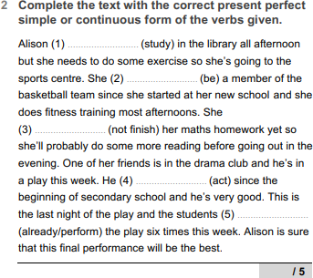

Второй раздел. Vocabulary

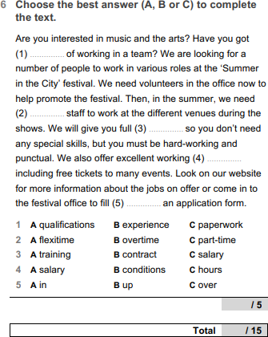

Третий раздел. Use of English

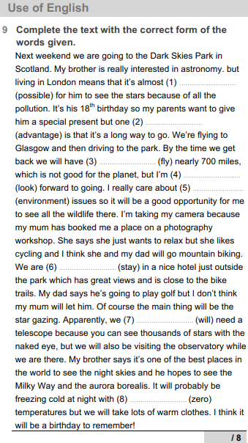

Четвертый раздел. Listening

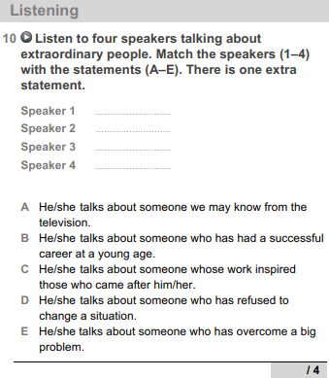

Пятый раздел. Grammar

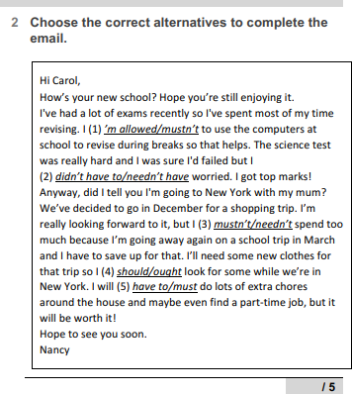

Шестой раздел. Writing

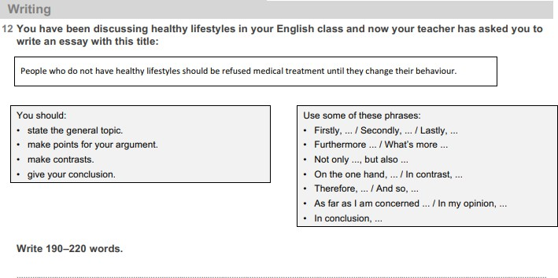

Седьмой раздел. Vocabulary

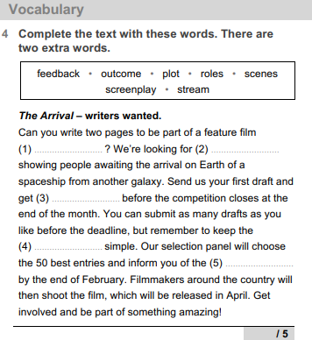

Восьмой раздел. Speaking

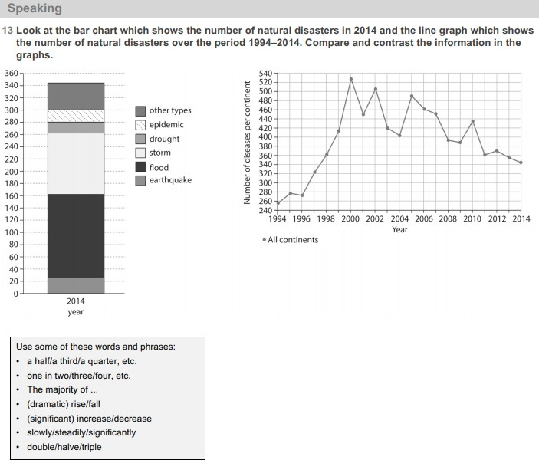

Девятый раздел. Listening

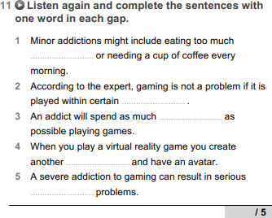

Десятый раздел. Reading

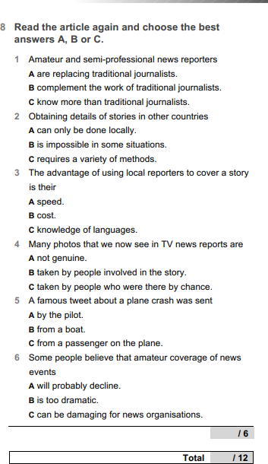

Итоговое тестирование. Writing

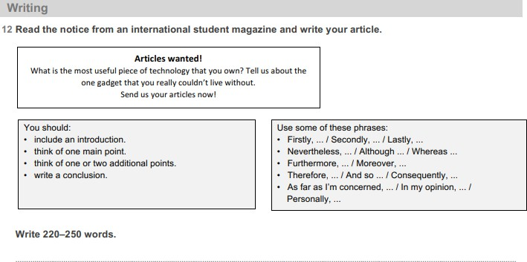

Ожидаемые результаты по шестому учебному году обучения:

По окончании курса Gateway B2 учащиеся будут:
знать/понимать:
- основные значения изученных лексических единиц
- особенности структуры простых и сложных предложений изучаемого иностранного языка; интонацию различных коммуникативных типов предложений
- признаки изученных грамматических явлений
- основные нормы речевого этикета (реплики-клише, наиболее распространенная оценочная лексика), принятые в странах изучаемого языка
- роль владения иностранными языками в современном мире; особенности образа жизни, быта, культуры стран изучаемого языка (всемирно известные достопримечательности, выдающиеся люди и их вклад в мировую культуру), сходство и различия в традициях своей страны и стран изучаемого языка.
уметь:

говорение
- начинать, вести/поддерживать и заканчивать беседу в стандартных ситуациях общения, соблюдая нормы речевого этикета, при необходимости переспрашивая, уточняя;
- расспрашивать собеседника и отвечать на его вопросы, высказывая свое мнение, просьбу, отвечать на предложение собеседника согласием/отказом, опираясь на изученную тематику и усвоенный лексико-грамматический материал;
- рассказывать о себе, своей семье, друзьях, своих интересах и планах на будущее, сообщать сведения о своем городе, своей стране и стране изучаемого языка;
- пересказывать основное содержание коротких аутентичных текстов, делать краткие сообщения, описывать события/явления (в рамках изученных тем), передавать основное содержание, основную мысль прочитанного или услышанного, выражать свое отношение к прочитанному/услышанному, давать краткую характеристику персонажей;
- кратко излагать результаты проектной деятельности;
- анализировать и обобщать статистические данные;

аудирование:
- воспринимать на слух и понимать речь учителя и одноклассников;
- понимать содержание прагматических текстов (прогноз погоды, программы теле/радио передач, объявления на вокзале/в аэропорту) и выделять значимую информацию;

- понимать основное содержание аутентичных текстов, относящихся к разным коммуникативным типам речи (сообщение/рассказ);

чтение:
- ориентироваться в иноязычном тексте; прогнозировать его содержание по заголовку;
- читать аутентичные тексты разных жанров с пониманием основного содержания (определять тему, основную мысль; выделять главные факты, опуская второстепенные; устанавливать логическую последовательность основных фактов текста);
- читать аутентичные тексты разных стилей с полным и точным пониманием, используя различные приемы смысловой переработки текста (языковую догадку, анализ, выборочный перевод), оценивать полученную информацию;
- читать текст с выборочным пониманием нужной или интересующей информации;

письменная речь:
- заполнять анкеты и формуляры;
- писать поздравления, личные и деловые письма, расспрашивать адресата о его жизни и делах, сообщать то же о себе, выражать благодарность, просьбу, употребляя формулы речевого этикета, принятые в странах изучаемых языков; использовать приобретенные знания и умения в практической деятельности и повседневной жизни
- составлять план письменного сообщения;
- писать сочинения и эссе на различные темы в объеме примерно 250 слов с элементами сравнения, анализа, изложения собственного мнения по указанной проблематике.

Календарный учебный график

- Gateway A2 включает в себя в среднем изучение в течение 2-ух учебных лет, 24 месяцев, 95 недель, 190 дней. Начало учебного года 1 сентября первого месяца обучения по программе,
окончание учебного года 31 августа второго года обучения по программе.

- Gateway B1 включает в себя в среднем изучение в течение 2-ух учебных лет, 24 месяцев, 95 недель, 190 дней. Начало учебного года 1 сентября первого месяца обучения по программе,
окончание учебного года 31 августа второго года обучения по программе.

- Gateway B2 включает в себя в среднем изучение в течение 2-ух учебных лет, 24 месяцев, 95 недель, 190 дней. Начало учебного года 1 сентября первого месяца обучения по программе,
окончание учебного года 31 августа второго года обучения по программе.

Первый год обучения 1 уровень с 1 сентября по 31 августа
Год обу чен ия | Сентябрь |  |  |  |  | Октябрь | ноябрь | декабрь | январь | февраль | март | апрель | май | июнь | июль | Август |  |  |  | Всего учеб недел ь | Всего часов по прогр  амме
Нед ели обу чен ия | 1 |  | 2 | 3 | 4 | 5  - 8 | 9  - 1  3 | 1  4  - 1  7 | 1  8  - 2  2 | 2  3  - 2  6 | 2  7  - 3  1 | 3  2  - 3  5 | 3  6  - 3  9 | 4  0  - 4  4 | 4  5-  4  8 | 49 | 5  0 | 5  1 | 5  2 | 5  2 | 570
1-й год обучения | Контроль |  | + |  | + | + | + | + | + | + | + | + | + | + | + |  |  |  |  |  | 95
1-й год обучения | Практика |  |  | + |  | + | + | + | + | + | + | + | + | + | + |  |  |  |  |  | 95
1-й год обучения | Теория | + |  |  |  | + | + | + | + | + | + | + | + | + | + |  |  |  |  |  | 95
1-й год обучения | Практика |  |  | + |  | + | + | + | + | + | + | + | + | + | + |  |  |  |  |  | 95
Второй год обучения 1 уровеньс 1 сентября по 31 августа
Год | Сентябрь |  |  |  |  | Октябрь | ноябрь | декабрь | январь | февраль | март | апрель | май | июнь | июль | Август |  |  |  | Всего | Всего
обу |  |  |  |  |  |  |  |  |  |  |  |  |  |  |  |  |  |  |  | учеб | часов
чен |  |  |  |  |  |  |  |  |  |  |  |  |  |  |  |  |  |  |  | недел | по
ия |  |  |  |  |  |  |  |  |  |  |  |  |  |  |  |  |  |  |  | ь | прогр
 |  |  |  |  |  |  |  |  |  |  |  |  |  |  |  |  |  |  |  |  | Амме
Нед |  |  |  |  |  | 5  7  - 6  0 | 6  1  - 6  5 | 6  6  - 7  0 | 7 | 7  4  - 7  6 | 7 | 8 | 8  6  - 9  0 | 9  1  - 9  5 | 9  6-  1  0  0
ели | 53 |  | 5 | 5 | 5 | 5  7  - 6  0 | 6  1  - 6  5 | 6  6  - 7  0 | 1 | 7  4  - 7  6 | 7 | 2 | 8  6  - 9  0 | 9  1  - 9  5 | 9  6-  1  0  0 | 10 | 1 | 1 | 1 | 1 | 570
обу чен ия |  |  | 4 | 5 | 6 | 5  7  - 6  0 | 6  1  - 6  5 | 6  6  - 7  0 | - 7  4 | 7  4  - 7  6 | - 8  1 | - 8  5 | 8  6  - 9  0 | 9  1  - 9  5 | 9  6-  1  0  0 | 1 | 0  2 | 0  3 | 0  4 | 0  4
2-й год  обучения | Контроль |  | + |  | + | + | + | + | + | + | + | + | + | + |  |  |  |  |  |  | 190
2-й год  обучения | Практика |  |  | + |  | + | + | + | + | + | + | + | + | + |  |  |  |  |  |  | 190

 | Теория | + |  |  |  | + | + | + | + | + | + | + | + | +
Первый год обучения 2 уровень с 1 сентября по 31 августа
Год | Сентябрь |  |  |  |  | Октябрь | ноябрь | декабрь | январь | февраль | март | апрель | май | июнь | июль | Август |  |  |  | Всего | Всего
обу |  |  |  |  |  |  |  |  |  |  |  |  |  |  |  |  |  |  |  | учеб | часов
чен |  |  |  |  |  |  |  |  |  |  |  |  |  |  |  |  |  |  |  | недел | по
ия |  |  |  |  |  |  |  |  |  |  |  |  |  |  |  |  |  |  |  | ь | прогр
 |  |  |  |  |  |  |  |  |  |  |  |  |  |  |  |  |  |  |  |  | амме
Нед ели обу чен ия | 1 |  | 2 | 3 | 4 | 5  - 8 | 9  - 1  3 | 1  4  - 1  7 | 1  8  - 2  2 | 2  3  - 2  6 | 2  7  - 3  1 | 3  2  - 3  5 | 3  6  - 3  9 | 4  0  - 4  4 | 4  5-  4  8 | 49 | 5  0 | 5  1 | 5  2 | 5  2 | 570
3-й год обучения | Контроль |  | + |  | + | + | + | + | + | + | + | + | + | + | + |  |  |  |  |  | 95
3-й год обучения | Практика |  |  | + |  | + | + | + | + | + | + | + | + | + | + |  |  |  |  |  | 95
3-й год обучения | Теория | + |  |  |  | + | + | + | + | + | + | + | + | + | + |  |  |  |  |  | 95
3-й год обучения | Практика |  |  | + |  | + | + | + | + | + | + | + | + | + | + |  |  |  |  |  | 95
Второй год обучения 2 уровень с 1 сентября по 31 августа
Год | Сентябрь |  |  |  |  | Октябрь | ноябрь | декабрь | январь | февраль | март | апрель | май | июнь | июль | Август |  |  |  | Всего | Всего
обу |  |  |  |  |  |  |  |  |  |  |  |  |  |  |  |  |  |  |  | учеб | часов
чен |  |  |  |  |  |  |  |  |  |  |  |  |  |  |  |  |  |  |  | недел | по
ия |  |  |  |  |  |  |  |  |  |  |  |  |  |  |  |  |  |  |  | ь | прогр
 |  |  |  |  |  |  |  |  |  |  |  |  |  |  |  |  |  |  |  |  | Амме
Нед |  |  |  |  |  | 5  7  - 6  0 | 6  1  - 6  5 | 6  6  - 7  0 | 7 | 7  4  - 7  6 | 7 | 8 | 8  6  - 9  0 | 9  1  - 9  5 | 9  6-  1  0  0
ели | 53 |  | 5 | 5 | 5 | 5  7  - 6  0 | 6  1  - 6  5 | 6  6  - 7  0 | 1 | 7  4  - 7  6 | 7 | 2 | 8  6  - 9  0 | 9  1  - 9  5 | 9  6-  1  0  0 | 10 | 1 | 1 | 1 | 1 | 570
обу чен ия |  |  | 4 | 5 | 6 | 5  7  - 6  0 | 6  1  - 6  5 | 6  6  - 7  0 | - 7  4 | 7  4  - 7  6 | - 8  1 | - 8  5 | 8  6  - 9  0 | 9  1  - 9  5 | 9  6-  1  0  0 | 1 | 0  2 | 0  3 | 0  4 | 0  4
4-  й | Контроль |  | + |  | + | + | + | + | + | + | + | + | + | +

 | Практика |  |  | + |  | + | + | + | + | + | + | + | + | + |  |  |  |  |  |  | 190
 | Теория | + |  |  |  | + | + | + | + | + | + | + | + | + |  |  |  |  |  |  | 190
Первый год обучения 3 уровень с 1 сентября по 31 августа
Год | Сентябрь |  |  |  |  | Октябрь | ноябрь | декабрь | январь | февраль | март | апрель | май | июнь | июль | Август |  |  |  | Всего | Всего
обу |  |  |  |  |  |  |  |  |  |  |  |  |  |  |  |  |  |  |  | учеб | часов
чен |  |  |  |  |  |  |  |  |  |  |  |  |  |  |  |  |  |  |  | недел | по
ия |  |  |  |  |  |  |  |  |  |  |  |  |  |  |  |  |  |  |  | ь | прогр
 |  |  |  |  |  |  |  |  |  |  |  |  |  |  |  |  |  |  |  |  | амме
Нед ели обу чен ия | 1 |  | 2 | 3 | 4 | 5  - 8 | 9  - 1  3 | 1  4  - 1  7 | 1  8  - 2  2 | 2  3  - 2  6 | 2  7  - 3  1 | 3  2  - 3  5 | 3  6  - 3  9 | 4  0  - 4  4 | 4  5-  4  8 | 49 | 5  0 | 5  1 | 5  2 | 5  2 | 570
5-й год обучения | Контроль |  | + |  | + | + | + | + | + | + | + | + | + | + | + |  |  |  |  |  | 95
5-й год обучения | Практика |  |  | + |  | + | + | + | + | + | + | + | + | + | + |  |  |  |  |  | 95
5-й год обучения | Теория | + |  |  |  | + | + | + | + | + | + | + | + | + | + |  |  |  |  |  | 95
5-й год обучения | Практика |  |  | + |  | + | + | + | + | + | + | + | + | + | + |  |  |  |  |  | 95
Второй год обучения 3 уровень с 1 сентября по 31 августа
Год | Сентябрь |  |  |  |  | Октябрь | ноябрь | декабрь | январь | февраль | март | апрель | май | июнь | июль | Август |  |  |  | Всего | Всего
обу |  |  |  |  |  |  |  |  |  |  |  |  |  |  |  |  |  |  |  | учеб | часов
чен |  |  |  |  |  |  |  |  |  |  |  |  |  |  |  |  |  |  |  | недел | по
ия |  |  |  |  |  |  |  |  |  |  |  |  |  |  |  |  |  |  |  | ь | прогр
 |  |  |  |  |  |  |  |  |  |  |  |  |  |  |  |  |  |  |  |  | Амме
Нед ели обу чен ия | 53 |  | 5  4 | 5  5 | 5  6 | 5  7  - 6  0 | 6  1  - 6  5 | 6  6  - 7  0 | 7  1  - 7  4 | 7  4  - 7  6 | 7  7  - 8  1 | 8  2  - 8  5 | 8  6  - 9  0 | 9  1  - 9  5 | 9  6-  1  0  0 | 10  1 | 1  0  2 | 1  0  3 | 1  0  4 | 1  0  4 | 570

6-й год обучения  робученияообучения | Контроль |  | + |  |  |  | + |  | + |  | + |  | + | + |  | + |  | + |  | + |  | + |  | + |  |  |  |  |  |  |  |  |  |  |  | 190
6-й год обучения  робученияообучения | Практика |  |  |  | + |  |  |  | + |  | + |  | + | + |  | + |  | + |  | + |  | + |  | +
6-й год обучения  робученияообучения | Теория | + |  |  |  |  |  |  | + |  | + |  | + | + |  | + |  | + |  | + |  | + |  | +
Год обучения с 1 сентября по 31
августа
Год обучения |  |  |  | Сентябрь |  |  |  |  |  |  |  | Октябрь |  | ноябрь |  |  | январь |  | февраль |  | март |  | апрель |  | май |  | июнь | июль |  | Август |  |  |  |  | В  с е г о у ч е б н е д е л  ь |  | Все го час ов по про гр амм е
Недели  обучения |  |  |  | 1 |  | 2 |  | 3 |  | 4 |  | 5  - 8 |  | 9  - 1  3 |  |  | 1  8  - 2  2 |  | 2  3  - 2  6 |  | 2  7  - 3  1 |  | 3  2  - 3  5 |  | 36-  39 |  | 4  0  - 4  4 | 4  5  - 4  8 |  | 4  9 |  | 5  1 |  | 5  2 | 5  2 |  | 57  0
1-й год обучения |  | Контроль |  |  |  | + |  |  |  | + |  | + |  | + | + |  | + |  | + |  | + |  | + |  | + |  | + | + |  |  |  |  |  |  |  |  | 95
 |  | Практика |  |  |  |  |  | + |  |  |  | + |  | + | + |  | + |  | + |  | + |  | + |  | + |  | + | + |  |  |  |  |  |  |  |  | 95
 |  | Теория |  | + |  |  |  |  |  |  |  | + |  | + | + |  | + |  | + |  | + |  | + |  | + |  | + | + |  |  |  |  |  |  |  |  | 95
2-й год  обучения |  | Контроль |  |  |  | + |  |  |  | + |  | + |  | + | + |  | + |  | + |  | + |  | + |  | + |  | + | + |  |  |  |  |  |  |  |  | 95
 |  | Практика |  |  |  |  |  | + |  |  |  | + |  | + | + |  | + |  | + |  | + |  | + |  | + |  | + | + |  |  |  |  |  |  |  |  | 95

6-й год  обуче  ния | 5-й год обучения |  |  | 4-й год обучения |  |  | 3-й год обучения
Контроль | Теория | Практика | Контроль | Теория | Практика | Контроль | Практика | Контроль | Теория
 | + |  |  | + |  |  |  |  | +
+ |  |  | + |  |  | + |  | +
 |  | + |  |  | + |  | +
+ |  |  | + |  |  | + |  | +
+ | + | + | + | + | + | + | + | + | +
+ | + | + | + | + | + | + | + | + | +
+ | + | + | + | + | + | + | + | + | +
+ | + | + | + | + | + | + | + | + | +
+ | + | + | + | + | + | + | + | + | +
+ | + | + | + | + | + | + | + | + | +
+ | + | + | + | + | + | + | + | + | +
+ | + | + | + | + | + | + | + | + | +
+ | + | + | + | + | + | + | + | + | +
+ | + | + | + | + | + | + | + | + | +
 | 95 |  |  | 95 |  |  | 95
53

 | Практика |  |  | + |  | + | + | + | + | + | + | + | + | + | + |  |  |  |  |  | 95

Рабочая программа реализует теоретическую и практическую основу, построенную на идее личностно-деятельностного, когнитивно-коммуникативного, межкультурного подходов к обучению английскому языку, и направлена на формирование и развитие коммуникативной компетенции в совокупности ее составляющих – речевой, языковой, социокультурной, компенсаторной и учебно-познавательной компетенций.
Стержнем процесса обучения в рамках данной рабочей программы к УМК «Gateway» является коммуникативность, которая реализуется через построение модели реальной межкультурной коммуникации на основе принципов речевой направленности, интеграции и дифференциации процессов формирования речевых навыков и развития речевых умений, сознательности и активности, доступности и посильности, индивидуального подхода.
УМК «Gateway» содержит большое количество разнообразных упражнений тренировочного и творческого характера, которые дают возможность регулярно проверять уровень своей подготовки; задания на самооценку расширяют фактические знания учащихся в области лексики и грамматики современного английского языка, совершенствуют их речевые и компенсаторные умения и навыки.
Учебное пособие строится на следующих методических принципах:
- коммуникативная направленность всего процесса обучения;
- дифференцированное и интегрированное обучение всем аспектам языка и видам речевой деятельности;
- воспитывающее обучение;
- сознательное овладение материалом;
- широкое использование всех видов языковой и неязыковой направленности.
Ведущей является коммуникативная цель, которая определяет весь учебный процесс. Эта практическая цель осуществляется на строго отобранном учебном материале. Для речевых образцов и лексических единиц определены темы, интересующие современных молодых людей и актуальные в наши дни.
Каждая тема состоит из нескольких разделов.

Лексика и грамматика. Сначала представлен новый вокабуляр; затем сама тема; предлагается обсудить проблему; прослушивание текста; чтение для мотивации развития навыков чтения, задания на понимание прочитанного, умение анализировать; и, как итог, дискуссия на основе данного текста и поставленной проблемы.
Грамматика в контексте. Изучение ключевой информации, словообразование, части речи (использована лексика из раздела Чтение), грамматические упражнения на использование и закрепление грамматических конструкций с последующими проверочными заданиями.
Литература и культурология. Дана краткая информация об авторе и истории написания того или иного произведения, затем отрывок произведения. Учащимся дается возможность высказать личное отношение к прочитанному, а также написать мини-проект, в котором студент может развить и расширить полученные знания по затронутой теме.
Аудирование и грамматика в контексте. Посредством аудирования учащиеся выявляют и формулируют новые грамматические правила. Затем знакомятся с правилами, представленными в учебнике, тренируют упражнениями. Также даны упражнения на понимание прослушанного текста.
Развитие разговорных навыков и письма. Здесь больше внимания уделяется развитию продуктивных умений. Шаг за шагом учащиеся подходят от рецептивного вида деятельности к созданию своих диалогов, письменных текстов через анализ полезных слов, фраз и выражений.
Справочный материал и повторение. В разделе суммируются все правила и лексика, изученные в теме, что облегчает повторение и подготовку к периодическим тестам и экзаменам.
Для более полного усвоения и закрепления изученного материала, контроль предусмотрен после каждых двух тем. А в рабочей тетради даются Progress Tests, в которых захватываются все пройденные на данный момент темы.

Методическое обеспечение и условия реализации программы

Для реализации цели и задач данной программы используется материал серии учебных пособий УМК Gateway A2-B2.
Принцип изложения материала в данном учебном пособии помогает учащимся наиболее полно развить умения четырех видов речевой деятельности по следующим разделам:

лексика, грамматика, аудирование, чтение, говорение, письмо. Несомненным удобством при планировании урока является деление на темы, в каждой из которых отрабатываются все виды речевой деятельности, закрепляются полученные навыки в качестве домашнего задания, а также предусмотрен последующий контроль в виде тестовых заданий, проектных заданий, написания письма, аудирования.
Учебник «Gateway» состоит из:
- Изучения лексических единиц и чтения;
- Изучения грамматики в контексте;
- Раздела аудирования;
- Раздела говорения;
- Раздела письма;
- Раздела самопроверки (закрепление навыков грамматики).
После каждых двух юнитов в учебник включен раздел «Подготовка к экзаменам», который содержит упражнения в формате экзаменационных заданий. Также данный
раздел оснащен заметками «Exam success» («Успех на экзамене»), позволяющими научить учеников экзаменационным умениям и навыкам.
Для более полного усвоения и закрепления изученного материала, контроль предусмотрен после каждых двух тем. А в рабочей тетради даются Progress Tests, в которых
захватываются все пройденные на данный момент темы. Преимущество данной программы заключается в следующем:
- Передовой подход к подаче и изучению материала, с использованием самых современных средств обучения.
- Включение новых форм изучения материала.
Курс «Gateway» предлагает совершенно новые, современные тексты для мотивации учителей и их учеников. Тексты для чтения включают в себя важные вопросы критического мышления («Critical thinking»), которые заставляют учащихся размышлять о том, что они только что прочитали, и проанализировать тему текста.
Набор языковых моделей и структур определен особенностями изучаемого вида и стиля высказывания. Таким образом, ученики эффективно повторяют изучаемый материал на основных уроках английского языка, четко определяя для себя цель изучения и дальнейшего употребления того или иного знания. Пособия снабжены приложениями, которые обеспечивают учебную работу учащихся и формируют компенсаторные навыки и умения. Курс Gateway систематически и последовательно формирует такие универсальные учебные действия (УУД), как
  - регулятивные (целеполагание, планирование, самоконтроль, самокоррекция и др);

  - коммуникативные (планирование учебного сотрудничества, постановка вопросов, умение выражать свои мысли и др.);
  - познавательные:
- общеучебные (поиск и выделение необходимой информации, выбор наиболее эффективных способов решения задач в зависимости от конкретных условий и т.д.),
- действия постановки и решения проблемы (формулирование проблемы; самостоятельное создание способов решения проблем творческого и поискового характера и др.).
- логические (анализ, синтез, установление причинно-следственных связей и др.) Каждое занятие строится по определенному алгоритму и плану в полном соответствии с основными методическими принципами преподавания английского языка в школе: сознательности и активности, постоянного речевого взаимодействия, сочетания репродуктивных и продуктивных видов речевой деятельности, наглядности, последовательности, посильности, прочности, научности, доступности.
Рабочая программа предусматривает классно - урочную систему организации учебного процесса с системой консультаций, индивидуальных занятий, а также самостоятельной работы учащихся с использованием современных компьютерных технологий. Осуществление целей данной программы обусловлено использованием в образовательном процессе информационных технологий, диалоговых технологий, программированного обучения, проблемного обучения, личностно-ориентированного обучения.

Материально – техническое обеспечение:

  - интерактивная доска
  - маркерная доска
  - персональный компьютер
  - принтер
  - аудио CD
  - CD-ROM
  - DVD
  - Wi-Fi для пользования интернет-поддержкой к дополнительным учебным пособия

Контрольно-измерительные способы проверки и формы контроля и подведения итогов реализации дополнительной образовательной программы

В качестве объекта оценивания выступают образовательные достижения учащихся, определенные в требованиях к освоению образовательных программ, которые задаются в стандартах образования.
Одно из основных назначений системы оценки результатов образования – выявить достижение требований к освоению общеобразовательных программ, которые заданы в образовательных стандартах. Следовательно, содержание требований служит основанием при определении содержания и критериев оценки. Все, чем обязан овладеть учащийся на уровне планируемых стандартом требований к результатам образования, должно стать его личным достоянием, усвоено сознательно и прочно. В оценивании могут быть использованы как критериальные оценки, так и устные /письменные суждения, замечания и комментарии учителя.
Принципы и критерии оценки планируемых результатов освоения учебного предмета «английский язык»
Система оценивания строится на основе следующих принципов:
- Оценивание является постоянным процессом, естественным образом интегрированным в образовательную практику. В зависимости от этапа обучения используется диагностическое (стартовое, текущее) и срезовое (тематическое, промежуточное, рубежное, итоговое) оценивание.
- Оценивание может быть критериальным. Основными критериями оценивания выступают ожидаемые результаты, соответствующие учебным целям.
- Оцениваются результаты деятельности ученика по уровням с помощью отметки. Планируемые результаты среднего общего образования являются основой оценки достижения стандарта и призваны обеспечить связь между требованиями стандарта с одной стороны и образовательным процессом и системой оценки с другой. По сути дела они являются своеобразным мостиком, соединяющим Требования стандарта и конкретный учебный процесс.
Решение о достижении или недостижении планируемых результатов или об освоении или неосвоении учебного материала принимается на основе результатов выполнения заданий базового уровня как выполнение не менее 50% или получение 50% от
максимального балла за выполнение заданий базового уровня.


Формы промежуточного и итогового контроля: лексико-грамматические тесты,
письменные и устные контрольные работы по видам деятельности, тесты
проектная деятельность, устный опрос,
зачет.
Критерии оценивания письма по английскому
Максимальное число баллов, которыми оценивается письмо на английском языке, это 10 баллов. Из них выделяют 4 критерия оценивания:
решение коммуникативной задачи - максимальная оценка - 3 балла. Даны полные ответы на три заданных вопроса. Правильно выбрано обращение, завершающая фраза и подпись. Есть благодарность, упоминание о предыдущих контактах, выражена надежда на будущие контакты.
организация текста - 2 балла. Текст логично выстроен и разделен на абзацы. Правильно использованы языковые средства для передачи логической связи. Оформление текста соответствует нормам.
лексико-грамматическое оформление текста - 3 балла. Использованы разнообразная лексика и грамматические структуры, соответствующие поставленной коммуникативной задаче.
орфография и пунктуация - 2 балла. Орфографические и пунктуационные ошибки практически отсутствуют (допускается не более 2-х, не затрудняющих понимание текста).
Говорение выступает в двух формах общения: в виде связных высказываний типа описания или рассказа и в виде участия в беседе с партнером. Овладение общением в
качестве
практической задачи требует, чтобы учащийся выявил свою способность, как в продуцировании связных высказываний, так и в умелом участии в беседе с партнером. Основными критериями оценки умений говорения следует считать:
соответствие теме,
достаточный объем высказывания, разнообразие языковых средств и т. п.,
Ошибки целесообразно рассматривать как дополнительный критерий.
Итоговая оценка выпускника формируется на основе результатов мониторинга выполнения Требований к уровню подготовки выпускников, динамики образовательных достижений обучающихся за период обучения, оценок за итоговые работы по видам

деятельности по предмету «английский язык». На основании этих оценок делается вывод о достижении планируемых результатов (на базовом или повышенном уровне).
График контрольно-измерительных процедур Административный контроль:
Входной контроль - сентябрь, третья неделя; Полугодовой контроль – декабрь, вторая - третья недели; Годовой контроль – июль, вторая неделя.
Контроль по видам речевой деятельности: аудирование, чтение, говорение (монологическое высказывание, диалогическое высказывание), письмо –
по полугодиям: декабрь, август.
Тесты по изученным разделам учебника – согласно календарно-тематическому планированию. (Приложение 1)
Приложение 1 – Placement test

1
Where are you from?
I'm Russia.
I'm from Russia. Russian.
I'm Russian.

2
has got blue eyes.
We I
She They

3
My mother a teacher.
are be is am

4
How old are you?
I have 16.
I am 16.
I have 16 years.

I am 16 years.

5
I want to buy new dress.
an a
some the

6
That's not your bag, it's !
my of me mine him

7
Where she work?
do is does are

8
Are you having a nice time?
Yes, I’m nice. Yes, I are.
Yes, it is. Yes, I am.

9
What do you do?
I'm good, thanks. I'm a doctor.
Yes, I do.
I am drinking coffee.

10
Will is a tall boy. He is the boy in his class.
taller tallest big tall

11
He like preparing breakfast every morning.
don't doesn't not isn't

12
We are ready for the party at the moment.
get getting got gets

13
I usually go to the theater Sunday.
at on in for

14
We to Spain last week. It was so interesting!
goes go went
was gone

15
It is illegal to smoke here. You do it.
mustn't can must
don't have to

16
You have a toothache. You go to the doctor.
must can might should

17

She speaks English very .
good well best goodly

18
My sister usually goes to school foot.
by on in with

19
to visit our family this weekend?
Would you like Are you like Do you like
Is you like

20
Would you mind the window, please?
open opening opened to open

21
Have you ever to London?
gone been arrived went

22
I have lived in Moscow 5 years.
during since for ago

23
Sue has decided to have a party. She to invite a lot of people.
going

is going will go will going

24
I haven’t had so much fun I was a young boy!
when during for since

25
If the weather is fine, we go for a walk.
would can will are

26
I don't know what to do. Can you give me ?.
an advice a solution
some advice some advices

27
You can't go into that room at the moment; it cleaned.
is
is been is being being

28
I like Mary for her friendly smile and her of humour.
manner sense way
impression

29
When Billy smiles, he me of his grandfather.
reminds

remembers rethinks recalls

30
My life in a big city differs greatly from my life in a village. I'm not used to in such a noisy place.
live living
be living lived

31
Our teacher never use mobile phones during the class.
lets us letting us to let us let us to

32
I'm not sure what to do this evening. I go to my favourite night club
might may to will perhaps

33
Her father and mother died several years ago. Now her closest is her aunt.
parent familiar relative relationship

34
He was from driving for a year.
banned forbidden prohibit stop

35
- Have you already finished your essay? - No, I will it by this Thursday.
finish
be finished

have finished
have been finishing

36
‘I did this painting all my own, Dad,’ said Milly.
by with for on

37
You better check all the details are correct before we send it off.
would had should did

38
If you had prepared carefully, you failed your exam. If you had taken a map with you, you lost and arrived late!
will be wouldn't have wouldn't be will not be

39
Just put this powder down, and it should any more ants from getting in.
prevent avoid refuse forbid

40
You really nervous before your exam yesterday.
should be could be have to be
must have been

41
Russia is bigger than Spain.
Spain isn't as big as Russia.

Spain isn't as bigger as Russia. Spain isn't as bigger than Russia.

42
"Excuse me, where is the nearest post office?"
"Excuse me, could you tell me where the nearest post office is?" "Excuse me, could you tell me where is the nearest post office ?" "Excuse me, could you tell me where the nearest post office ?"

43
Shakespeare wrote the play Romeo and Juliette.
The play Romeo and Juliette was wrote by Shakespeare. The play Romeo and Juliette was written by Shakespeare. The play Romeo and Juliette is written by Shakespeare.

44
"Can I borrow your dictionary Tony?" asked Mike. Mike asked if he could borrow Tony's dictionary. Mike asked if he could borrow the dictionary of Tony. Mike asks to borrow Tony's dictionary.

45
She started working here six years ago.
She has been working here since 6 years. She has been working here for 6 years.
She is working here for 6 years.

46
John goes to the hairdresser's once a month. John is having his hair cut once a month. John cuts his hair once a month.
John has his hair cut once a month.

47
The performance started at 7.00 pm, but they were late and didn't arrive at the theater until 7.30 pm.
When we arrived at the theater the performance started.
When we arrived at the theater the performance had already started. When we arrived at the theater the performance was starting.

48
I'm so excited about getting married!
I'm looking forward to getting married!

I'm looking forward to get married! I'm looking to get married!

49
I wish somebody would buy me a car.
I wish I would have a car. I wish I had a car.
I wish I will have a car.

50
Even though he didn't have much time, he decided to go shopping.
In spite not have much time, he decided to go shopping. Despite not having much time, he decided to go shopping. Although not have much time, he decided to go shopping.

Список литературы

- УМК Gateway A2, B1, B2. David Spencer. Macmillan, 2017
- Интернет-ресурс для учителя: www.macmillaneducationeverywhere.com/project/gateway-2nd-edition/

